习题课2
- 相关内容
1.第一类曲面积分
（1）曲面积分的定义 （2）存在条件及性质
（3）计算方法 （4）应用
2.第二类曲面积分
（1）曲面积分的定义 （2）存在条件
（3）主要性质 （4）计算
3.两类曲面积分之间的关系。
4.各种积分之间的关系——Green公式、Stokes公式、Gauss公式。
5.数量场的梯度、向量场的散度、向量场的旋度。
二、练习题
1.设为椭球面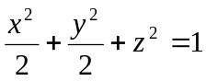的上半部分，点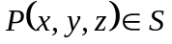，Π为在点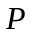处的切平面，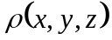为点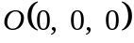到平面Π的距离，求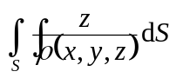。
2．证明：在不包含原点的单连域内存在函数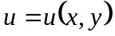，使得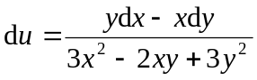，并求。
3．求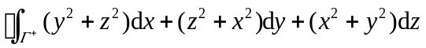，其中
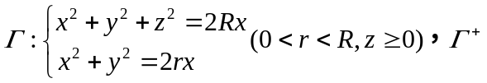与轴正向成右手系。

